台灣電力公司
110年度節約用電及
減碳成果

中華民國111年9月修正
目錄
壹、 前言 1
貳、 現行各項需求面管理措施 1
參、 110年實施成效 10
肆、 110年推動各項節約用電計畫經費 18
伍、 近三年推動情形 20
陸、 結論 22

圖目錄
圖 1 需量反應分類 2
圖 2 需量反應近三年實際推動情形 20
圖 3 節約能源宣導近三年實際推動情形 21
圖 4 近三年經費運用情形 22

表目錄
表 1 現行需量反應措施 2
表 2 110年度節電計畫目標達成情形 10
表 3 110年節電獎勵累計節電戶次比例 13
表 4 110年推動各項節約用電計畫經費 19

前言
依電業法第47條第4項規定，售電業應每年訂定鼓勵及協助用戶節約用電計畫，送電業管制機關備查。據此，台電公司乃以需求面管理為主軸，需量反應及節約能源為二大推動方向，訂定110年度鼓勵及協助用戶節約用電計畫，節電計畫達成率已納入「公用售電業電價費率計算公式」之電價績效指標及「經濟部所屬事業110年度工作考成實施要點」之台電公司經營績效評估指標。透過推廣需量反應與節電做法，帶動全民節電之集體效應，使抑低尖峰負載、節能省電成為全民運動，帶動社會型態改變，讓全民共同參與節能減碳工作。

現行各項需求面管理措施
    - 需量反應
      - 台電公司自68年起推動需量反應措施引導用戶管理用電，以提供價格或電費扣減為誘因，促使用戶改變原本用電習慣，減少尖峰用電或將尖峰用電轉移至離峰時間，達到避免電力系統超載、維持供電可靠之目的。
      - 需量反應依據經濟誘因不同可分為價格型(Price-based)與誘因型(Incentive-based)兩類(如圖1)，前者係提供時間帶差異化之費率，用戶可根據不同時段價格訊號，決定是否在某些特定時段減少用電，以避免按較高電價支付電費，如季節電價及時間電價；後者係提供電費扣減誘因，在供電吃緊或高成本時段，配合抑低約定之負載用量，如各類計畫性減少用電措施、臨時性減少用電措施及需量競價措施。用戶參與上述各類措施後，只要在供電緊澀時段確實抑低或移轉其用電負載，即可以較低電價支付電費或得到電費扣減。
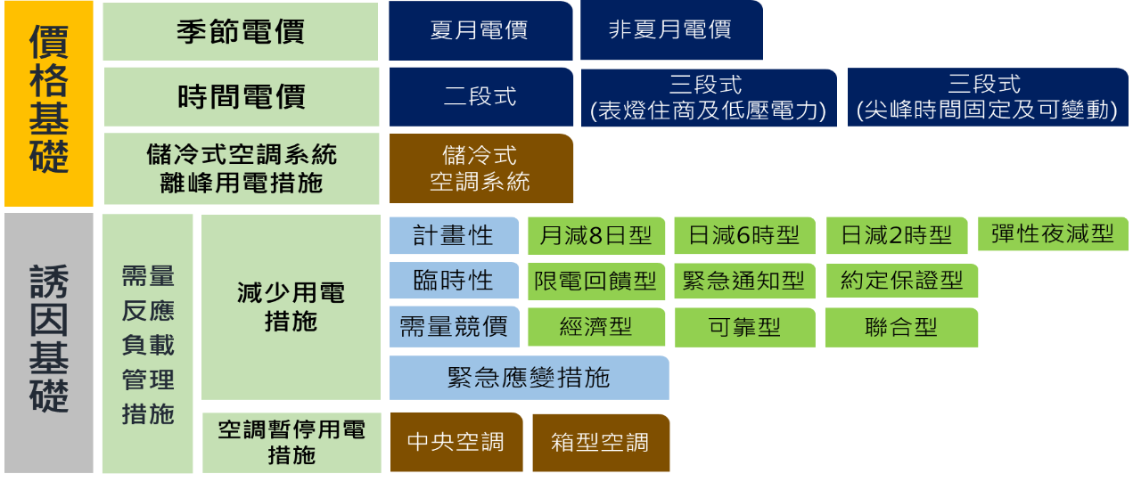
圖 1 需量反應分類
      - 因應太陽光電併網增加對系統之影響，110年修正需量反應措施，新增彈性夜減型、約定保證型及緊急應變措施，並於110年11月3日公告。
      - 台電公司目前已推動之各種需量反應措施包括：季節電價、時間電價(二段式、三段式表燈住商及低壓電力、三段式尖峰時間固定及可變動)、各類計畫性(月減8日型、日減6時型、日減2時型、彈性夜減型)、臨時性減少用電措施(限電回饋型、緊急通知型、約定保證型)、需量競價措施(經濟型、可靠型、聯合型)及緊急應變措施等，現行實施各項需量反應措施內容如表1。
表 1 現行需量反應措施
措施 | 實施期間 | 實施時機 | 內容
季節電價 | 全年  夏月：  6至9月  非夏月：  每年10月至翌年5月 | 依電價表規定 | - 為反映不同季節供電成本之差異，電價就不同季節分別訂定，夏月電價較高，非夏月電價較低  - 以價格訊號差異引導用戶於夏季時儘量撙節用電
時間電價 | 全年 | 依電價表規定 | - 為反映不同時段供電成本之差異，電價就不同時段分別訂定，尖峰時間電價較高，離峰時間電價較低  - 以價格訊號差異引導用戶降低尖峰用電，充分利用離峰電力，縮小電力系統尖離峰負載差距
計畫性減少用電措施
月減8日型 | 6至9月 | 事先約定 | 每月星期一至星期五（離峰日除外）中選擇8日抑低用電（日期由雙方約定），每一約定日下午1時至8時，抑低用電7小時
日減6時型 | 5至9月 | 事先約定 | 星期一至星期五（離峰日除外）每日下午1時至5時，下午6時至8時，每日抑低用電6小時  (註：110年12月起抑低用電期間提前至5月)
日減2時型 | 6至9月 | 事先約定 | 星期一至星期五（離峰日除外）每日下午1時至3時抑低用電2小時  (註：110年12月起抑低時段調整至下午3時至5時)
彈性夜減型 | 5至10月 | 事先約定 | 星期一至星期五（離峰日除外）每日下午6時至8時、下午6時至9時、下午6時至10時，抑低用電2、3、4小時  (註：110年12月起新增)
臨時性減少用電措施
限電回饋型 | 全年 | 限制用電前一日下午4時前通知 | 依系統需要，於實施工業用戶限制用電前一日下午4時前通知用戶抑低用電，以日為單位，每日視為抑低用電1次
緊急通知型 | 全年 | 抑低用電15分鐘前、30分鐘前、1小時前或2小時前通知 | - 依系統需要，通知用戶抑低用電，用戶得選擇每次執行抑低時數為2小時或4小時，以日為單位，每日視為抑低用電1次，每月抑低用電時數不超過36小時  - 用戶得選擇抑低用電15分鐘前、30分鐘前、1小時前或2小時前之通知方式抑低用電
約定保證型 | 全年 | 抑低用電30分、1小時前或2小時前通知 | - 每次執行抑低時數為連續2小時或3小時或4小時(視電力系統需要)，每日以1次為限，每月抑低用電時數不超過24小時  - 用戶得選擇抑低用電30分鐘前、1小時前或2小時前之通知方式抑低用電  (註：110年12月起新增)
需量競價  措施 | 全年 | 抑低用電前一日下午6時前或抑低用電前2小時通知 | - 於供電緊澀時段，開放用戶將節省下來的電回賣給台電公司，並由用戶出價競標，台電公司則採報價愈低者先得標方式決定得標者，若得標者於抑低用電期間確實減少用電，則可獲得電費扣減，藉由用戶自報回饋價格方式，賦與用戶更多自主權，激發抑低用電潛能，改善系統負載型態，進而延緩對新設電源之開發或降低可能面臨之限電風險  - 用戶得選擇每次執行抑低時數為2小時或4小時，以日為單位，每日視為抑低用電1次，每月抑低用電時數不超過36小時  - 台電公司得依系統需要及競價結果，於抑低用電前一日下午6時前或抑低用電前2小時通知用戶執行抑低用電
儲冷式空調系統離峰用電措施 | 全年 | 依電價表規定 | 儲冷式空調系統係指冷凍主機在離峰時間運轉製冷並將冷能儲存起來，儲存的冷能在尖峰時間釋放出來，以供應空調系統之所需，其離峰時間之流動電費另按60%計收，實施目的係鼓勵用戶將尖峰時間空調用電移轉至離峰時間儲冷，充分利用離峰時段較低廉之電力
空調暫停  用電措施 | 6至8月 | 申請後裝設時控開關控制 | 對於中央空調系統主機及箱型空調機施以暫停運轉，以節省空調冷氣用電；中央空調系統每運轉60分鐘暫停15分鐘，箱型冷氣每運轉22分鐘暫停8分鐘，實施目的係藉由控制空調主機或冷氣壓縮機之輪流關閉，抑低系統尖峰負載與節約用電
緊急應變  措施 | 全年 | 於抑低用電前（至少1小時前），以電話、電子郵件或傳真通知配合抑低時段 | - 針對已參與需量反應措施但可臨時再增加抑低量之用戶，或平時無法參與需量反應措施之用戶，建立需量反應緊急降載應變機制，於緊急時通知用戶臨時增加發電或抑低用電  - 每次執行連續 2 ∼ 6 小時（視電力系統需要及用戶配合能力），每日以 1 次為限  (註：110年12月起新增)
      - 為解決用戶招募瓶頸，並舒緩供電壅塞地區負載，提升需量反應執行率，將篩選示範區域(供電壅塞優先)，由台電公司結合用戶群代表，分析用戶之能力與提供專業輔導，提升用戶對需量反應方案之參與能力(如縮短反應時間、增加參與量或提升執行率等)。
      - 配合低壓AMI廣泛布建，並針對小用戶調整用電彈性偏低的性質，將需量反應結合能源管理系統及智慧家電試行住商自動需量反應方案，使電器自動依照電價高低調節使用情形，並依調度指令自動調整空調運轉，減少傳統人力操控的不便，以提升小用戶參與需量反應能力。
      - 因應再生能源大量併網，電力供給瓶頸移轉於夜尖峰時段，為鼓勵汽電共生業者於夜尖峰時段多售電少用電，規劃以價格誘因引導業者挪移機組發電時段至夜尖峰時段，以增加夜尖峰時段電力供給，並同時減少尖峰時段使用系統電力。
    - 節約能源
      - 節電獎勵措施
          - 為鼓勵民眾將節約能源落實於生活中，形成省電的文化與習慣，台電公司針對住宅用戶(含住宅公共設施用戶)、國中小學及幼兒園訂定節電獎勵措施。
          - 國外電業或國內各縣市政府舉辦之節電獎勵活動，均採事先報名，故「台電節電獎勵活動」在既有獎勵方式下導入登錄報名制。
          - 為強化與用戶互動，使民眾對節電獎勵活動更有感，台電公司已建置「電力即點」APP，用戶可透過APP參與節電益智問答、節電尋寶遊戲等創意活動來賺取點數，可用於抽獎或兌換商品。
      - 多元宣導管道
在全球能源匱乏及能源價格高漲情況下，供電成本逐年攀升，為配合政府積極推動全民節能減碳政策與全國電力負載抑低需求，讓民眾了解節約用電方法與相關資訊，並推廣台電公司各項措施，藉由多元化方式進行節約能源宣導，期能塑造節能風氣，宣導對象之區分及訂定110年目標分述如下：
          - 辦理各項節約用電宣導會，目標940場。
          - 辦理空調節約用電宣導，目標2,300戶。
          - 辦理百瓩以上用戶訪問，目標4,000戶。
          - 辦理節能診斷案件60件。
          - 舉辦「高壓以上用戶用電技術研討會」及「空調運用技術研討會」。
      - 節電服務團與能源技術服務(ESCO)
- 台電公司各區營業處「節電服務團」，對於高壓以上用戶進行訪視服務，並協助盤點預估節電潛力，促進用戶汰換老舊耗能設備。
- 持續於節能診斷中心，以專業量測儀器投入企業、機關及學校等用戶之主要耗能設備進行節能診斷工作，為用戶量身訂做節能改善建議報告，以作為日後用戶汰換高效率耗能設備之重要參考依據。
      - 節約用電與需量反應措施宣導文宣資料
為配合政府積極推動全民節能減碳政策與全國電力負載抑低需求，讓民眾了解節約用電方法與相關資訊，並推廣台電公司各項需量反應措施，每年提供宣導文宣資料於各區營業處，提供民眾免費索取。
      - 創意節電競賽活動
110年節能減碳媒宣及推廣活動，除續辦廣受好評的節電抽獎、節電競賽及有獎徵答等活動外，並推出以「節電 從我改變」為主軸的系列活動，藉由活動結合多元方式擴大宣傳，喚起節電意識，另舉辦大型戶外活動，結合地方特色，創造與民眾面對面的機會，進而加深民眾對節電的重視，最後轉化為實際行動，以達節能宣導及推廣成效。
      - 建立節電氛圍，促使用戶節電
- 運用媒體加強宣導:為加深國人節能減碳觀念，並營造全民節電之氛圍，台電公司積極安排各項媒體露出，如廣播電台、電子媒體、網路媒體、平面媒體及新聞專題等，進行節約用電宣導，以建立民眾正確之用電習慣。
- 精進台灣電力APP可視化功能:對於安裝低壓智慧電表且通訊良好之用戶，提供可運用「台灣電力APP」查看電費歷史資料，亦可選擇不同的時間單位(如每15分鐘、每小時、每日、每月)，隨時查看歷史用電情形，另可任選二日(月)進行自我的用電比較，以及與他人進行同區域之平均用電量比較，讓用戶輕鬆掌握電力資訊並了解自身用電型態，俾利進行自我用電管理。
- 推廣使用電子帳單:為響應政府節能減碳政策，持續宣導用戶註冊使用電子帳單。
- 精進用電診斷中心:為協助用戶瞭解用電情形，於台電公司官網建置用電診斷中心，針對家庭及小商店、商辦服務業、製造業等科別，提供用戶節電建議。
      - 配合政府政策推動節電
- 配合開放資料政策，逐步優化對外網頁揭露各縣市住商(含機關及公私立大專院校、服務業部門、住宅部門及農林漁牧業)及工業用電資訊，另持續提供各縣市政府所需用電資訊，以利節電計畫推動。
- 配合政府「班班有冷氣」政策，協助校園建置能源管理系統(EMS)進行智慧管理用電。

110年實施成效
表 2 110年度節電計畫目標達成情形
計畫目標 | 目標 | 實績 | 備註
以需量反應負載管理措施申請抑低容量最大值之月份計算 | 235萬瓩 | 265萬瓩 | 達成目標
需量競價申請抑低容量 | 80萬瓩 | 132萬瓩 | 達成目標
低壓電力及表燈用戶參與時間電價新增戶數 | 10,000戶 | 17,064戶 | 達成目標
舉辦創意節電活動(含系列活動、節電抽獎、競賽、問答及遊戲等項目 | 8項 | 10項 | 達成目標
辦理各項節約用電宣導會、空調節約用電宣導、百瓩以上用戶訪問及辦理節能診斷案件 | 7,300  場/戶/件 | 8,562  場/戶/件 | 達成目標
    - 需量反應
      - 需量反應措施效益
        - 在110年執行成效部分，經台電公司積極擴大推廣，需量反應措施最大申請戶數為2,151戶，申請抑低容量265萬瓩(包含需量競價申請抑低容量132萬瓩)，均達成年度目標。
        - 110年需量反應措施尖載日抑低用電106.9萬瓩，備轉容量率由7.22％(黃燈)提升至10.17％(綠燈)，貢獻備轉容量率約3％；其抑低用電成效較109年之107.9萬瓩略為減少，主要係因高溫少雨、製造業產能暢旺及疫情等因素，影響用戶配合意願所致。
      - 精進多元時間電價
為提供住商及低壓電力用戶更多元化的電價選擇及擴大時間電價參與率，共同為抑低尖峰負載努力，除對於住宅、小商店用戶，推出「住商簡易型時間電價」措施，另為擴大低壓用戶參與時間電價，110年5月1日起新增「低壓新三段式時間電價」，提供用戶尖離峰價差更大的電價方案選擇，並為方便用戶評估是否適用該等電價方案，於台電公司官網提供試算評估服務。經積極推廣，至110年12月底止已有近8.5萬戶申請選用，未來仍持續向用戶宣導選用。
      - 試辦用戶群代表服務
109年9月25日採試驗計畫方式辦理「結合用戶群代表服務」研究計畫，由台電公司結合用戶群代表之專業，輔導用戶參與台電公司需量反應措施，並未以備轉容量為執行條件，故不因備轉容量充足與否影響其執行成果， 110年完成結合用戶群代表輔導65戶高壓用戶試驗。
      - 試辦住商自動需量反應方案
本案招募200戶用戶進行為期一年之試驗，累計執行32次，平均每次約抑低9.8kW、成功率約為84%，後續將以試驗方案為基礎，規劃未來校園空調自動需量反應方案。
      - 調整汽電共生保證可靠容量之尖峰時段
本案經濟部能源局已於110年10月27日公告修正「公用售電業收購合格汽電共生系統餘電購電費率」，新增新時間帶保證可靠容量之尖峰時段為下午4時至10時，並試辦至111年9月30日。
    - 節約能源
      - 節電獎勵措施
依據「節電獎勵活動」辦法規定，適用對象為住宅(包含公共設施)、國中小學(含立案幼兒園)之用電戶，經統計迄110年底止，節電獎勵活動完成登錄戶數已有434萬戶，110年總節電度數14.9億度，總減碳量約75萬噸(依最新109年度電力排放係數0.502公斤CO2e/度計算)，較109年之11.9億度，增加節電3億度，主要係因110年隨著疫情漸獲控制，管制措施逐步鬆綁，民眾外出消費意願提升，且夏月期間平均溫度亦較109年低，故節電量較109年增加；另經統計顯示，有登錄用戶之節電意願較高，可有效引導用戶主動節電，累計有節電用戶戶次比例詳如表3(比較住宅與公設用戶有登錄與未登錄節電獎勵活動之節電意願高低，倘節電戶次比例越高，代表節電意願較高，反之則較低)，台電公司已持續規劃推出新節電措施，如搭配智慧電表之住家節電活動方案，通知參與用戶於特定時段(尖峰時段）節電，強化節電效益。

表 3 110年節電獎勵累計節電戶次比例
註:本表各比例計算之分母為各別之總戶次。
未登錄 |  | 有登錄
住宅 | 公設 | 住宅 | 公設
29.2% | 55.5% | 38.6% | 53.7%

      - 多元宣導管道
110年台電公司辦理各項節約用電宣導會、空調節約用電宣導、百瓩以上用戶訪問及辦理節能診斷案件計8,562(場/戶/件)，執行成效分別如下：
        - 辦理各項節約用電宣導會1,460場，總參加人數17萬人。
        - 辦理空調節約用電宣導2,584戶。
        - 辦理百瓩以上用戶訪問4,397戶。
        - 辦理現場節能診斷案件121件。
        - 台電公司新竹及嘉義區營業處舉辦「高壓以上用戶用電技術研討會」共計84人參加；台電公司台北市區營業處舉辦「空調運用技術研討會」共計50人參加。
      - 節電服務團與能源技術服務(ESCO)
        - 台電公司成立各區營業處「節電服務團」，考量高壓以上能源用戶須配合法規辦理能源查核，基於廠區節電措施已設置專業之能源管理人員負責執行，台電公司「節電服務團」主要以運用高壓AMI資料分析最適契約容量合理性，並盤點老舊耗能設備(空調設備、馬達及照明設備等)汰換後之節電潛力為主，統計110年實際訪視高壓以上用戶計4,231戶，盤點預估節電潛力度數總計為9,992萬度/年，並增設複訪機制，俾利持續追蹤用戶改善成效。
        - 台電公司於北、中、南3處成立節能診斷中心(台北西區營業處、台中區營業處、高雄區營業處)，由節能技術服務專員以專業量測儀器(如電力分析儀、多功能分析儀及超音波流量器等)投入企業、機關及學校等用戶之主要耗能設備(如照明、空調及空壓等)節能診斷工作，為用戶量身訂做節能改善建議報告，以作為日後用戶汰換高效率耗能設備之重要參考依據，經統計110年計完成共121件現場節能診斷案例，未來持續擴大節能診斷服務量能，積極拓展節能服務範圍及提升節能效益。
        - 為利各區營業處投入ESCO業務，分別於北、中、南區辦理ESCO相關課程計4場次，受訓人數達100人次，以提升同仁專業知識，未來將於訓練所持續辦理ESCO實務訓練，精進同仁節能診斷技術，強化用戶節能服務。
      - 節約用電與需量反應措施宣導文宣資料
        - 節約用電宣導文宣：包含家庭節電的小撇步、住宅節約用電、學校節約用電、辦公室節約用電、百貨商場節約用電、製造業節約用電及節電相關圖卡。
        - 需量反應措施宣導文宣：包含高壓用戶與時間電價、低壓用戶選用時間電價、表燈用戶選用時間電價、儲冷式空調系統離峰用電措施、空調暫停用電措施、減少用電措施及需量競價措施與低壓新三段式時間電價，俾利台電公司各區營業處之節電宣導與負載管理措施之推廣。
      - 創意節電競賽活動
        - 舉辦「110年節能減碳媒宣及推廣活動」，以「節電 從我改變」為年度節電活動主張，邀請民眾一同聰明用電。活動包含與教育部遊戲平台PaGamO合作，推出三波節電任務與線上競賽；製作「節電神曲–關關燈」，並辦理影音徵件活動；結合如果兒童劇團演出「節電開麥拉」舞台劇；搭配屏東風箏節，舉辦「屏安Fun電趣」節電遊戲闖關活動；打造行動節電車深入社區鄰里推廣各種住家節電小撇步；設計節電大富翁桌遊走進國小校園，使節能教育向下扎根等6項，活動期間總參與人數達28.7萬人次，以營造全民節電氛圍，達節能宣導與推廣之成效。
        - 因110年受新冠肺炎疫情嚴峻影響，台電公司原規劃於夏季期間舉辦之實體節電活動及各項節電宣導會，經滾動檢討，除部分場次改採線上活動外，其餘實體活動則延至下半年疫情較為趨緩後舉辦，為利民眾對節電更有感，未來台電公司也將持續規劃於夏季舉辦主要大型節電活動，以強化民眾節電意識。
        - 在網路與實體媒宣雙管齊下，台電公司推出與知名網紅推出節電宣導影片(合計觀看次數突破百萬)、廣播曝光1,301則、電視曝光355萬人次、網路媒宣1,865萬人次、戶外廣告490萬人次及平面曝光430萬人次等，進行各項現場節電活動宣傳、推播及心得分享，透過群體效應引起民眾關注並實際參與節電，達到深化民眾節電觀點、認同節電理念，並掌握民眾生活形態及媒體接觸習慣，分群溝通節電觀念。
        - 搭配「節電抽獎」、「節電競賽」、「節電問答」及「節電遊戲」互動式推廣活動，使民眾瞭解節約用電之意義，共同關切節能議題，進而激勵民眾起而行，於生活中落實節能減碳，總參與人次約超過1,268萬。
      - 建立節電氛圍，促使用戶節電
節約用電為台電公司宣導重點，全年積極安排各項媒體露出，並透過以下管道與社會大眾進行有效溝通。
        - 廣播：
透過「全國廣播電台」、「好事聯播網電台」、「寶島新聲電台」、「快樂聯播網電台」、「HIT FM聯播網」、「POP Radio聯播網」、「中廣電台」、「警廣電台」、「新客家廣播電台」及「ICRT」等，以臺灣能源現況為主軸，宣導夜尖峰觀念及節電意識，錄製國、台語、客語及英語節電廣播帶並播送，針對不同的收聽族群，以相同的核心訴求，深化與民眾溝通。
        - 電視：
於「年代新聞台」及「年代「MUCH台」製播節電廣告，呼籲民眾建立節能態度。
        - 平面媒體：
《台電月刊》以台電公司重大議題為報導內容，704期封面故事，以「尖峰移轉 需求面管理更精進」為題，報導台電積極推動用電端的需求面管理作為，共創電力消費者、電業及環保的三贏。
        - 新聞稿、新聞資料：
以「節電」為核心溝通概念，輔以新聞議題操作處理，連結時事、創造新聞亮點，進而使民眾有感、願意接收資訊，促進後續節電態度與行為之理解認同及投入改變，110年共發布14則節電相關新聞稿、新聞資料；全年節電相關新聞稿累計獲上百則媒體正面報導引用，持續拓展公眾溝通廣度與深度。
        - 網路行銷：
透過台電公司官方經營之FB粉絲團「電力粉絲團」針對省電相關議題製作圖文，共計17篇；另台電影音網製作「省錢省電大作戰」系列影片計3支。
        - 活動：
為深植節能減碳觀念，以4-6歲幼童為對象，自100年起針對台電公司大型電廠廠址所在鄉鎮區幼兒園，舉辦「我愛地球媽媽」行動故事活動，透過節電意識的向下扎根，提升幼童對電力的愛惜與認知度，使小朋友從小便能對節約用電有著正確的認識；110年共辦理60場，參與兒童約6,000人次。
      - 提供可視化用電資料，促進節電及需量反應成效
        - 「台灣電力APP」針對安裝低壓智慧電表且通訊良好之用戶本人，除讓用戶查看電費歷史資料，亦可選擇不同的時間單位(如每15分鐘、每小時、每日、每月)，隨時查看歷史用電情形，另可任選二日(月)進行自我的用電比較，以及與他人進行同區域之平均用電量比較，為增加低壓AMI用戶的APP使用率，台電公司各區營業處持續透過配合重要節日、公司大型活動、里民大會、管委會等相關社區活動派員至現場向民眾宣導，搭配整合性行銷活動，經由網路媒體露出及社群分享，多元傳播活動訊息吸引用戶參與。
        - 對於AMI用戶，運用帳單夾寄或提供使用教學文宣等綜合推廣方式，雖囿於新冠肺炎疫情，截至111年8月31日止，綁定低壓AMI用戶累計達13.9萬戶(成長64%)可查詢用電資訊，並進行自我用電管理。
      - 宣導用戶使用電子帳單
為響應政府節能減碳政策，持續宣導用戶註冊使用電子帳單，經統計迄110年底止，申請註冊電子帳單不印寄紙本之用戶已有133.8萬戶，一年減少列印約802.8萬張帳單，少砍約960棵樹；相較109年底戶之101.4萬戶，增加32.4萬戶。
      - 推廣精進用電診斷中心
為協助用戶瞭解用電情形，於台電公司官網建置用電診斷中心，配合各區營業處辦理各項節約用電宣導會時，積極推廣用戶上網使用，累計至110年共計約18萬人次使用此網站相關服務。
      - 配合政府政策推動節電
        - 持續對外網頁揭露各縣市之機關及公私立大專院校、服務業、住宅類、農林漁牧、工業及村里等用電統計資訊，另持續依各縣市政府所需提供去識別化用電資料，以利節電計畫推動。
        - 配合政府「班班有冷氣」政策，需建置能源管理系統(EMS)協助學校智慧管理用電，台電公司與教育部國教署、工程會及工研院等以跨部會合作方式組成專案小組，擬定一致性的設備規格、功能規範及採購招標文件範本，於110年5月21日提供各地方政府辦理招標，並於110年10月5日22個縣市全數決標。

110年推動各項節約用電計畫經費
台電公司推動各項節約用電計畫經費來源，除節電宣導費用外，其他係以提供用戶電費扣減方式支應，110年推動各項節約用電計畫經費為31.5億元(詳如表4)，本計畫推動所需經費包括需量反應措施、節電獎勵措施及節電宣導費用等，惟節電教育宣導係經由長期教育民眾節電知識，使節電意識能深植於民眾生活中並化為節電行動，其節電效益則反映於用戶實際用電行為。
表 4 110年推動各項節約用電計畫經費
項目 |  |  | 實際電費扣減或費用  (含稅億元) | 預估電費扣減或費用  (含稅億元)
需量反應措施(A) | 誘因型 | 減少用電措施 | 10.63 | 8.26
 |  | 需量競價 | 5.20 | 2.04
 |  | 空調暫停用電措施 | 0.01^{註1} | 0.02
 | 誘因型小計 |  | 15.84 | 10.32
 | 價格型 | 時間電價 | 1.75 | 1.63
 |  | 儲冷式空調系統離峰用電措施 | 1.77^{註1} | 1.80
 | 價格型小計 |  | 3.52 | 3.43
小計 |  |  | 19.36^{註2} | 13.75
節電獎勵措施(B) |  |  | 11.85^{註3} | 8.7
節電宣導費用(C) |  |  | 0.29 | 0.29
合計((A)+(B)+(C)) |  |  | 31.50 | 22.74
註1：空調暫停用電措施、儲冷式空調系統離峰用電措施之電費扣減，係參採前一年用戶申請及實際扣減情形推估而得，其中110年空調暫停用電措施電費扣減較預估減少36萬元，主要係因選用措施用戶較預期減少所致；儲冷式空調系統離峰用電措施電費扣減較預估減少250萬元，主要係因離峰時數較預期低，離峰用電度數減少所致。
註2：110年減少用電措施實際電費扣減較原預估值高，係因計畫性減少用電措施抑低時間往後移至夜間，新增夜間抑低用電價差補貼所致；需量競價則係因110年執行次數及得標量較109年增加，故實際電費扣減較原預估值高。
註3：節電獎勵措施較原編列預算增加約1.54億元，主要係因110年隨著疫情漸獲控制，管制措施逐步鬆綁，民眾外出消費意願提升，且夏月期間平均溫度亦較109年低，故節電量較109年增加。

近三年推動情形
    - 需量反應及各項節約能源宣導活動
台電公司近三年需量反應負載管理措施及各項節約能源宣導活動之推動情形如圖2及圖3，其中需量反應負載管理措施(包含需量反應措施申請抑低容量及需量競價申請抑低容量)依經濟部國營會意見訂定之年度目標值逐年增加，故實績值逐年提升，並於近年積極推廣下，需量反應措施及時間電價申請用戶皆有顯著成長。另有關各項節約能源宣導活動近三年之宣導場次及人數稍有減少，經檢討係因109年起新冠肺炎疫情嚴峻，台電公司為配合政府防疫政策適度減少各項節約能源宣導活動之場次，將於疫情趨緩時加強推廣。
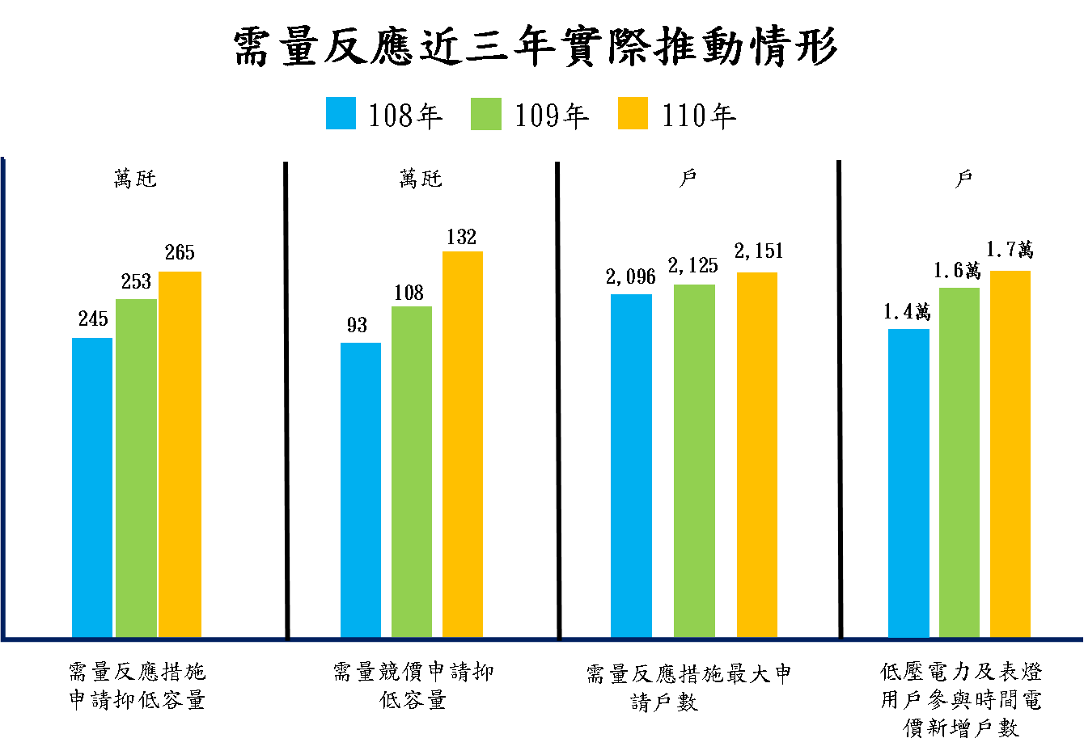
圖 2 需量反應近三年實際推動情形

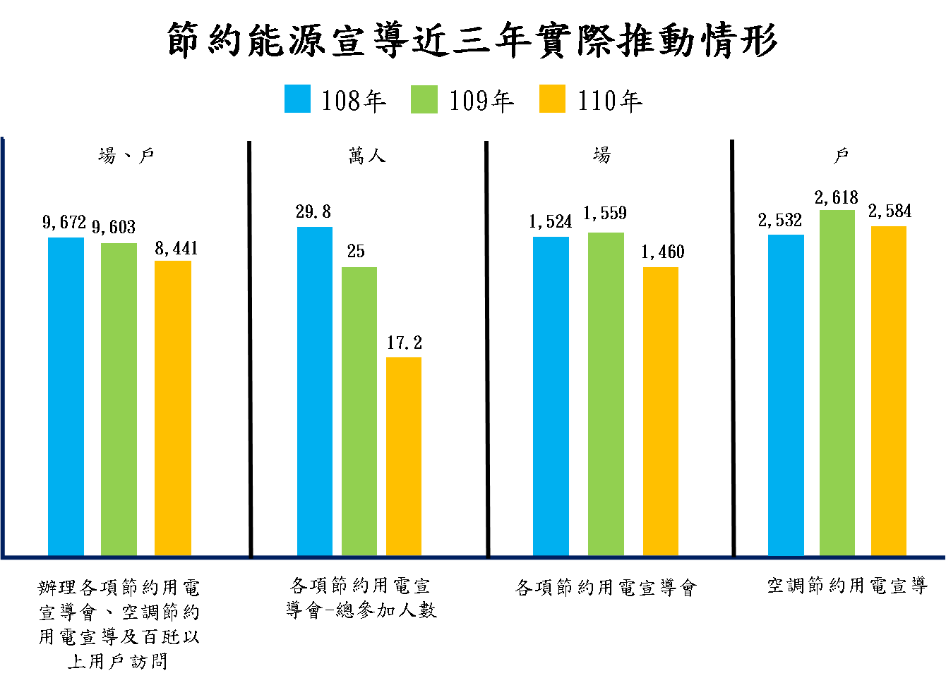
圖 3 節約能源宣導近三年實際推動情形

    - 經費運用
台電公司近三年推動各項節約用電計畫之經費如圖4，主要包括節電獎勵措施、需量反應措施及節電宣導之費用，分別檢討如下：
      - 節電獎勵措施109年夏月高溫少雨，且受到COVID-19疫情影響，民眾居家防疫，故節電量較108年減少。110年隨著疫情漸獲控制，管制措施逐步鬆綁，民眾外出消費意願提升，且夏月期間平均溫度亦較109年低，故節電量較109年增加。
      - 需量反應措施110年因「計畫性減少用電措施」增加夜間抑低用電價差補貼及「需量競價措施」執行次數、得標量較109年增加，致110年經費增加。
      - 節電宣導經費110年較109年低係因110年活動改以少眾多量、分群分眾方式舉辦，除可節約經費支出亦有利於擴大節電宣導綜效。
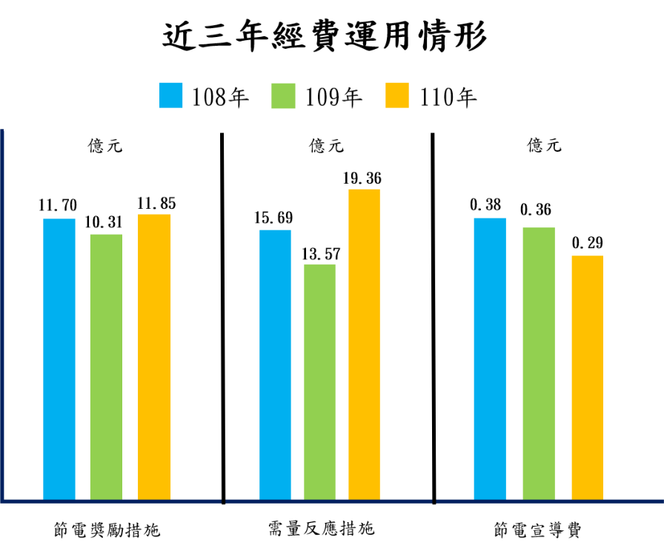
圖 4 近三年經費運用情形

結論
    - 台電公司110年節電計畫之各項目標皆已落實執行並達成目標，110年需量反應措施尖載日抑低用電107萬瓩，備轉容量率由7.22％(黃燈)提升至10.17％(綠燈)，貢獻備轉容量率約3％，有助於舒緩供電緊澀壓力。
    - 對於2050淨零碳排，台電公司配合經濟部(能源局)規劃分工協辦工業節能及住宅節能，推動相關節能對策及措施，相關階段目標已納入節電計畫並積極達成，並將持續與中央及地方政府密切合作，推動需求面管理各項措施，於節能方面，除力行各項節能宣導活動外，更透過各區營業處「節電服務團」，110年實際訪視高壓以上用戶計4,231戶，盤點預估節電潛力度數總計為9,992萬度/年，並投入能源技術服務(ESCO)，成立北、中、南3處節能診斷中心，持續提升診斷服務至製程等系統面之調整改善。
    - 為持續鼓勵民眾節能減碳，台電公司自102年起已連續9年辦理各項節電活動，不斷朝向更多元化更接地氣的方式，希望拉近與民眾之間的距離，透過生動活潑、輕鬆有趣的各項元素，讓民眾更容易了解節電的重要性，並認同節電理念與提高節電意識，進而願意付諸行動以符合政府節能減碳政策。

